RCD SAFETY DEVICE

Miranda Syafira Widyananda (081711733017)

Dosen [Erwin Susanto, ST., M.Sc.](http://unair.ac.id/site/menu/show/52/lecturer-detail/14-198012312015041002/-erwin-sutanto-st-msc" \t "_blank)

Tanggal Percobaan: 7 Februari 2020

FIA302 - Eksperimen Teknik Biomedis II

Laboratorium Teknik Biomedis, Fak. Sains dan Teknologi Universitas Airlangga

**Abstrak**

Filter merupakan sebuah rangkaian yang biasa digunakan dalam pengolahan sinyal listrik. Pada percobaan ini pengolahan sinyal listrik dengan filter dilakukan untuk mengetahui cara kerja Residual Current Device (RCD) dan bagaimana membuat filter tersebut dapat mendeteksi arus yang bocor. Rangkaian feedback bandpass filter tersebut hanya akan melewatkan sinyal induksi dari arus bocor pada RCD dengan menggunakan osiloskop sebagai masukan sinyal (input) dan juga keluaran sinyal (output). Setelah melewati rangkaian bandpass filter, hasil yang diperoleh yaitu frekuensi arus bocor lebih kecil daripada sebelum melewati filter.

Kata kunci: filter, bandpass filter, RCD.

1. **Pendahuluan**

Rangkaian listrik pada suatu perangkat atau instalasi sering kali mengalami kebocoran. Hal tersebut dapat membahayakan manusia atau operator yang berada disekitarnya. Bahaya arus bocor tersebut berupa kejutan listrik. Pada suatu instalasi biasanya dipasang *breaker* untuk melindungi manusia dari bahaya kejutan listrik karena arus bocor.

Komponen utama yang dapat digunakan sebagai perangkat keselamatan listrik yaitu RCD (*Residual Current Device*) yang biasanya digolongkan sebagai ELCB (*Earth Leakage Current Breaker*).

Pada percobaan ini kami akan mengetahui bagaimana cara kerja RCD (*Residual Current Device*) dan bagaimana cara membuat filter yang dapat mendeteksi arus bocor. Untuk mencapai tujuan tersebut, rangkaian yang diperlukan yaitu rangkaian feedback bandpass filter. Alasan mengapa menggunakan filter tersebut adalah karena filter tersebut dapat melewatkan sinyal induksi yang diperlukan dari arus bocor pada RCD.

1. **Dasar Teori**

Filter merupakan sebuah rangkaian listrik yang berfungsi mengolah frekuensi sinyal masukan, dimana sinyal tersebut dapat diredam maupun diloloskan sesuai dengan kebutuhan dan sifat atau karakteristik sinyal tersebut. Filter dibagi menjadi 2 jenis yaitu filter analog dan filter digital. Filter analog adalah filter yang menggunakan skema rangkaian komponen elektronik yang mampu meredam atau meloloskan frekuensi sinyal tertentu sesuai dari sinyal cut off yang terbentuk. Sedangkan filter digital adalah filter yang tidak menggunakan skema rangkaian komponen elektronik, melainkan menggunakan aplikasi software.

Bandpass filter merupakan filter atau penyaring frekuensi yang melewatkan sinyal frekuensi dalam rentang frekuensi tertentu yaitu melewatkan sinyal yang berada diantara frekuensi batas bawah hingga frekuensi batas pada atasnya.

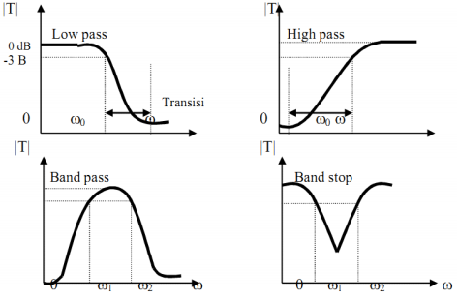

Gambar 1. Grafik Filter

RCD atau singkatan dari Residual Current Device merupakan sebuah perangkat keselamatan listrik yang memiliki fungsi dapat memutus hubungan listrik menuju suatu perangkat apabila terjadi kebocoran arus listrik pada perangkat ataupun suatu instalasi listrik. RCD dapat memutus hubungan arus listrik dengan seketika pada saat sebuah perangkat mengalami gangguan berupa kebocoran arus pada suatu titik atau lokasi pada perangkat atau instalasi tersebut.

RCD berfungsi mengukur keseimbangan arus antara dua konduktor dengan menggunakan *differential current transformer.* 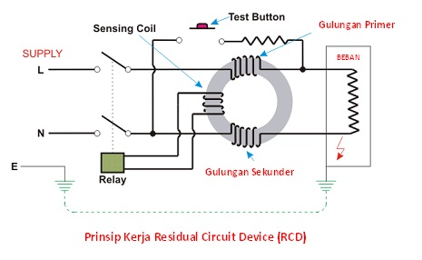

Gambar 2. Rangkaian RCD

Ketika arus yang mengalir pada kedua kumparan (gulungan primer dan sekunder) pada Gambar 2 adalah sama besar, maka akan mengakibatkan induksi listrik tidak tercipta. Namun ketika salah satu penghantar tersebut mengalami kebocoran listrik, maka akan tercipta induksi sehingga tegangan dapat terinduksi. Tegangan tersebut dapat berfungsi untuk memutuskan masukan pada penghantar utama seiring dengan berfungsinya relay.

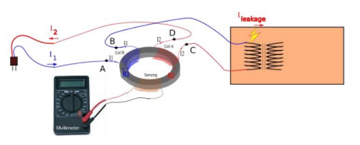

Gambar 3. Rangkaian RCD pada modul

1. Kondisi arus bocor

Karakteristik yang pertama dapat dilihat ketika terjadi arus bocor. Untuk kondisi ini, lampu dihubungkan hanya ke gulungan biru, dan gulungan merah dilewati. Kumparan sensing dipantau mengguna-kan osiloskop. Arus yang diukur dalam kumparan sensing seharusnya sesuai dengan persamaan berikut.

𝐼1 = 𝐼2 + 𝐼𝑙𝑒𝑎𝑘𝑎𝑔𝑒

Ini terjadi karena kumparan merah di-by-pass, nilai Ileakage akan menjadi maksimum. Persamaan ter-sebut menunjukkan kondisi arus bocor, yang mana terdapat perbedaan antara arus yang masuk dengan arus yang kembali ke sumber . Jika tidak ada arus bocor atau arus masuk akan kembali ke sumber, maka disebut dengan kondisi arus normal dan jika dituliskan dalam bentuk persamaan akan menjadi sebagai berikut.

𝐼1 = 𝐼2

1. Kondisi arus normal

Untuk percobaan ini, lampu dihubungkan ke gulungan biru dan gulungan merah toroid. Kemudian, kumparan sensing dihubungkan ke osiloskop. Pada kondisi ini arus yang mengalir melalui gulungan biru diharapkan sama dengan arus mengalir melalui gulungan merah. Dengan demikian, seharusnya tidak ada arus yang diukur dalam kumparan sensing.

1. Design band pass filter

Filter ini ditujukan untuk melewatkan sinyal pada frekuensi tertentu dengan respon sebagai berikut.

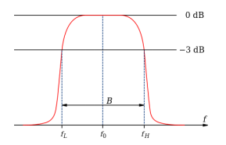

Gambar 4. Respon Frekuensi Band Pass Filter

Rangkaian ini menggunakan filter multiple-feedback (MFB). Pertama, dapat diperhatikan bahwa sinyal input masuk ke input inverting daripada input noninverting. Yang Kedua adalah rangkaian memiliki dua jalur umpan balik, satu melalui kapasitor dan lainnya melalui resistor.

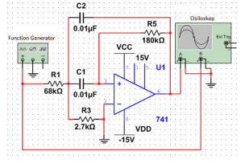

Gambar 5. Realisasi Rangkaian

Untuk dapat merancang rangkaian tersebut, memerlukan beberapa dasar perancangangan sebagai berikut.

1. Menentukan nilai C
2. Menentukan nilai R1 dan R2 dari besarnya penguatan Av yang ingin dicapai



1. Menentukan nilai R3 dengan besar frekuensi tengah f0 yang diinginkan

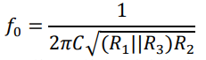

1. Memastikan nilai Q lebih dari 1

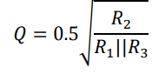

1. **Metode**

Praktikum ini diperlukan alat dan bahan yaitu sebagai berikut resistor 68Ω, 180 Ω, 2.7k Ω, kapasitor 0.01µ, Op Amp dan osiloskop atau NI My Daq.

Terdapat 2 percobaan yang harus dilakukan pada praktikum ini.

1. Melihat karakteristik sinyal RCD
2. Merancang filter sinyal RCD
3. **Hasil dan Pembahasan**

Pada percobaan yang berjudul RCD Safety Device dengan tujuan untuk memperoleh pengetahuan tentang cara kerja *Residual Current Device* (RCD) dan bagaimana membuat filter untuk mendeteksi arus bocor. Kemudian keluaran pada percobaan ini didapatkan yaitu 2 hasil yaitu pada kejadian kondisi arus bocor dan arus normal (arus bocor yang sudah difilter).

Kondisi arus bocor terjadi ketika terdapat arus yang melewati jalur lain atau jalur yang tidak diinginkan, arus yang melewati jalur lain tersebut disebut dengan Ileakage yang ditampilkan sebagai berikut

**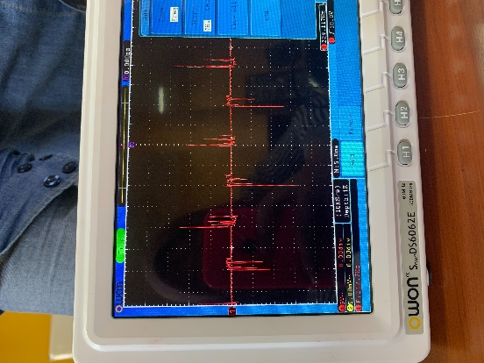**

Gambar 6. Sinyal Kondisi Arus Bocor

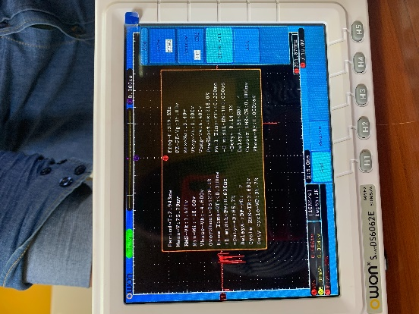

Gambar 7. Spesifikasi Sinyal Kondisi Arus Bocor

Pada sinyal tersebut memiliki karakteristik tegangan rata-rata 75.78Mv dan tegangan RMS 1.671V memiliki frekuensi 399.8Hz. Bentuk sinyal yang ditampilkan yaitu berpola periodik tetap dengan puncak yang nampak jelas. Bentuk gelombang sinyal tidak menunjukkan nilai tetap pada tegangan puncak atau bentuk sinyal cos yang jelas, namun bentuk gelombang tersebut menunjukkan puncak positif dan puncak negatif secara bergantian dalam periode waktu yang sama.

Kemudian setelah itu kami melakukan karakterisasi filter untuk mencapai frekuensi tengah yang sesuai pada frekuensi listrik. Proses karakterisasi pada filterm hasil kondisi arus bocor yang dilewatkan menuju filter yaitu sebagai berikut.

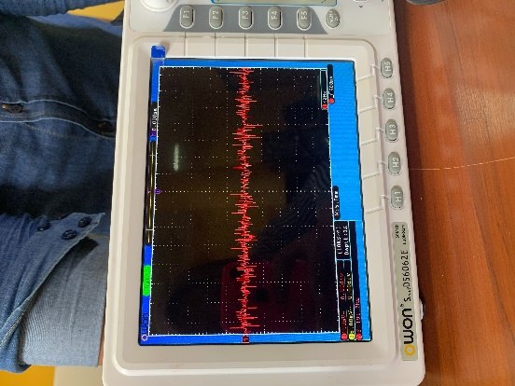

Gambar 8. Sinyal Kondisi Arus Normal

**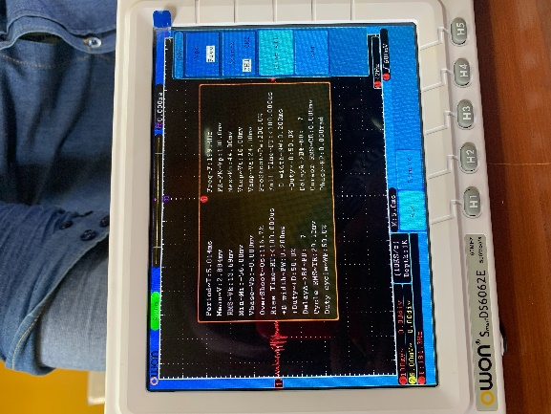**

Gambar 9. Spesifikasi Sinyal Kondisi Arus Normal

Pada sinyal yang telah difilter, dengan tegangan rata-rata sebesar 2.884 mV dan tegangan RMS sebesar 13.69 mV,dan frekuensi sebesar 184.3 Hz. Besar tegangan arus bocor yang telah difilter atau kondisi normal memiliki nilai lebih kecil dari pada saat kondisi bocor. Perubahan ini menjadi acuan sebagai keberhasilan rangkaian. Hal tersebut dapat terjadi akibat penyusunan rangkaian yang tepat.

1. **Kesimpulan**

Kondisi sinyal pada arus bocor terjadi ketika arus yang keluar lebih kecil dibanding arus masuk dikarenakan adanya kebocoran (arus yang bocor). Namun menurut teori masalah tersebut dapat diatasi dengan menggunakan rangkaian bandpass filter. Berdasarkan percobaan yang kami lakukan, hasil pemfilteran pada rangkaian sesuai dengan teori. Fungsi dari Bandpass filter dapat dirangkai sehingga terjadi perubahan pada tegangan rata-rata,tegangan RMS dan frekuensi.

1. **Daftar Pustaka**

Erwin Sutanto, Khusnul Ain, Muhammad Aziz, and Giollermo Escriva-Escriva. A Study on DC Limit Parameters in RCD Operation Using Capacitor. Journal of Engineering Science and Technology Review 12 (4) (2019) 7-14

Widoyoko, Eko P. (2012). Teknik Penyusunan Instrumen Penelitian. Yogyakarta: Pustaka Pelajar.